湖北三峡职业技术学院电子信息学院
2024年秋季学期
实训报告书

实训专业 电子信息工程技术
实训班级 23电子信息工程技术二班
实训项目 微控制器技术
实训时间 第18周
实训地点 智能控制实训室I-509
指导教师 谭 忠
实训学生 段辉园 23303260240
目 录

实训目的┈┈┈┈┈┈┈┈┈┈┈┈┈┈┈┈┈┈┈┈┈┈┈┈┈┈3
课题完成要求┈┈┈┈┈┈┈┈┈┈┈┈┈┈┈┈┈┈┈┈┈┈┈┈4
硬件设计┈┈┈┈┈┈┈┈┈┈┈┈┈┈┈┈┈┈┈┈┈┈┈┈┈┈5
硬件功能框图┈┈┈┈┈┈┈┈┈┈┈┈┈┈┈┈┈┈┈┈┈┈5
硬件原理图┈┈┈┈┈┈┈┈┈┈┈┈┈┈┈┈┈┈┈┈┈┈┈┈5
软件设计┈┈┈┈┈┈┈┈┈┈┈┈┈┈┈┈┈┈┈┈┈┈┈┈┈┈6
程序流程图┈┈┈┈┈┈┈┈┈┈┈┈┈┈┈┈┈┈┈┈┈┈┈┈6
程序功能框图┈┈┈┈┈┈┈┈┈┈┈┈┈┈┈┈┈┈┈┈┈┈┈7
源程序┈┈┈┈┈┈┈┈┈┈┈┈┈┈┈┈┈┈┈┈┈┈┈┈┈┈7
多功能数字钟使用手册┈┈┈┈┈┈┈┈┈┈┈┈┈┈┈┈┈┈┈┈16
实训总结┈┈┈┈┈┈┈┈┈┈┈┈┈┈┈┈┈┈┈┈┈┈┈┈┈┈17

实训目的

1、掌握基本输入输出系统硬件设计及硬件连接
2、掌握LCD1602液晶屏显示及独立按键的使用，定时/计数器及中断的应用
3、了解C51程序设计的基本方法和思路
4、掌握51单片机应用系统基本调试方法及一般技巧
5、掌握技术文档编撰整理的一般流程
6、根据要求实现附加功能
7、通过设计和实现一款多功能数字钟，掌握51单片机系统开发的基本流程和方法，熟悉温度传感器、RTC等关键技术的应用。

课题完成要求
一、基本要求
1、数字钟系统：要求在单片机实验仪上能够准确显示时、分、秒，并能准确走时。
2、该系统具有时间调整功能（使用独立按键K1、K2、K3分别进行时、分、秒的调整，可从当前时刻开始走时）。
二、拓展要求
1、增加日历功能（能在走时模式和日历模式间进行切换显示，加20分）；
2、秒表功能（按键K7开始按百分秒计时，再按键K7停止计时，按键K6清零，加20分）；
3、闹钟功能（能在设定时间鸣响蜂鸣器，实现提醒功能，20分）
三、硬件设计内容
1、硬件功能总框图（用WORD的绘图功能能绘制）
2、硬件电路原理图
3、元器件清单表
四、软件设计内容
1、软件功能总框图（用WORD的绘图功能绘制）
2、程序流程图
3、延时子函数延时时长的计算过程
4、程序源代码清单
5、调试方法及技巧
五、整理论文（实训报告书）
按目录将各部分内容整理清楚完整；
排版并美化；
打印并装订；
六、复习弄清楚各个环节的理论知识点，制作PPT汇报并答辩
硬件设计内容

- 硬件功能框图
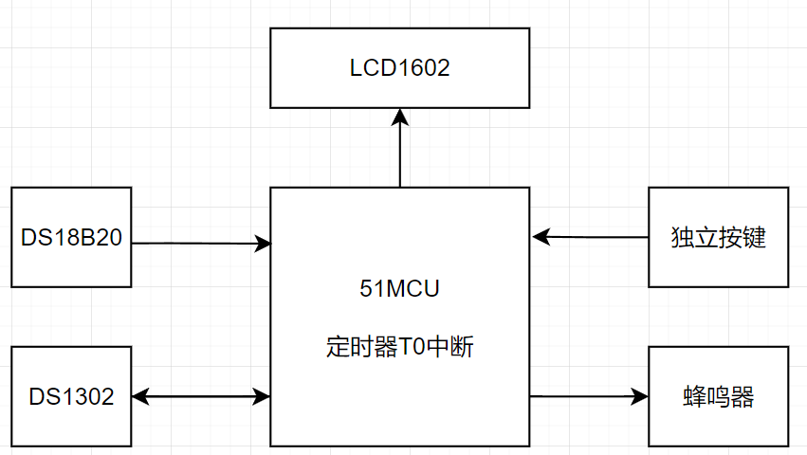

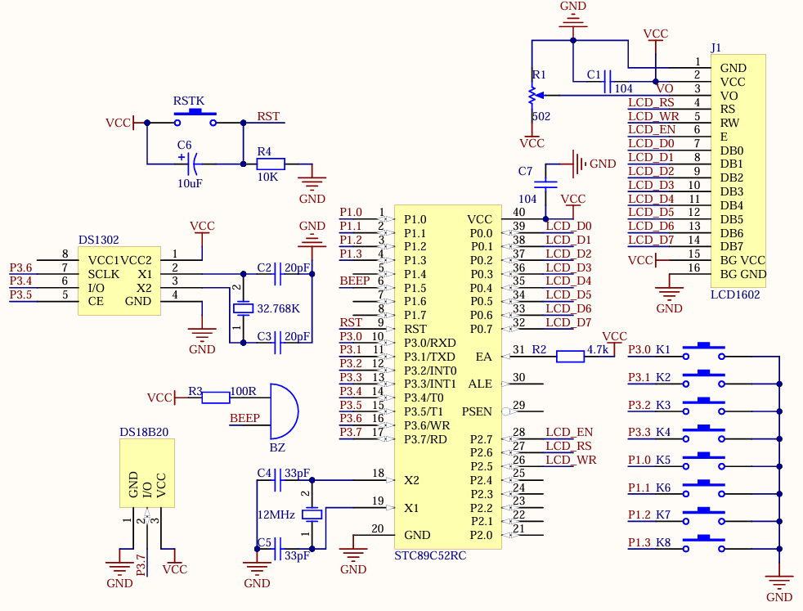
- 硬件原理图

软件设计内容

1．程序流程图

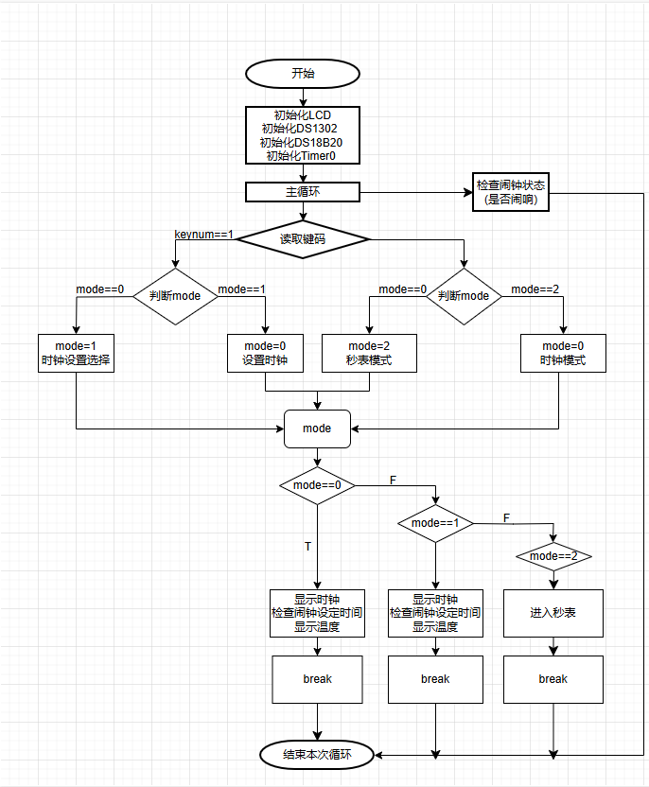

2．程序功能框图

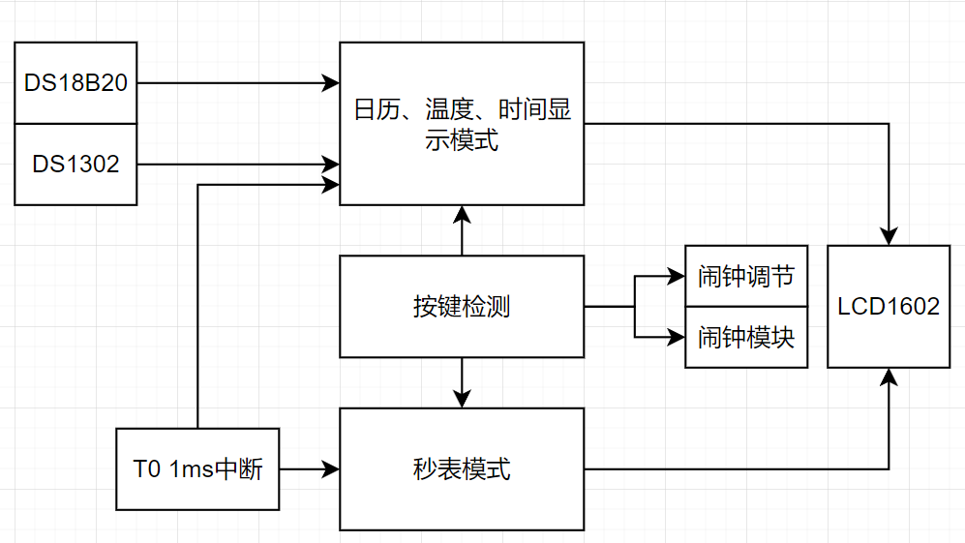

3．源程序
#include <REGX52.H>
#include "intrins.h"

//1602函数声明
void LCD_Init();
void LCD_ShowChar(unsigned char Line,unsigned char Column,char Char);
void LCD_ShowString(unsigned char Line,unsigned char Column,char *String);
void LCD_ShowNum(unsigned char Line,unsigned char Column,unsigned int Number,unsigned char Length);
void LCD_ShowSignedNum(unsigned char Line,unsigned char Column,int Number,unsigned char Length);
int LCD_Pow(int X,int Y);
//1602引脚配置
#define LCD_RS P2_6
#define LCD_RW P2_5
#define LCD_EN P2_7
#define LCD_DataPort P0
//1302引脚配置
#define DS1302_SCLK P3_6
#define DS1302_IO P3_4
#define DS1302_CE P3_5
//18B20引脚配置
#define OneWire_DQ P3_7
//1302寄存器写入地址/指令定义
#define DS1302_SECOND 0x80
#define DS1302_MINUTE 0x82
#define DS1302_HOUR 0x84
#define DS1302_DATE 0x86
#define DS1302_MONTH 0x88
#define DS1302_DAY 0x8A
#define DS1302_YEAR 0x8C
#define DS1302_WP 0x8E
//独立按键函数声明
unsigned char Key();
//延时函数声明
void Delay(unsigned int xms);
//T0定时器初始化函数声明
void Timer0Init(void);
//闹钟功能函数声明
void CheckAlarm();
char AlarmTime[] = {24,12,02,11,31,59}; //年、月、日、 时、分、秒
//1302函数声明
void DS1302_Init(void);
void DS1302_WriteByte(unsigned char Command,Data);
unsigned char DS1302_ReadByte(unsigned char Command);
void DS1302_SetTime(void);
void DS1302_ReadTime(void);
//18B20函数声明
void DS18B20_ConvertT(void);
float DS18B20_ReadT(void);
void DS18B20_Init(void);
//单总线函数声明
unsigned char OneWire_Init(void);
void OneWire_SendBit(unsigned char Bit);
unsigned char OneWire_ReceiveBit(void);
void OneWire_SendByte(unsigned char Byte);
unsigned char OneWire_ReceiveByte(void);
//DS18B20指令
#define DS18B20_SKIP_ROM 0xCC
#define DS18B20_CONVERT_T 0x44
#define DS18B20_READ_SCRATCHPAD 0xBE
//时间数组，索引0~6分别为年、月、日、时、分、秒、星期，设置为有符号的便于<0的判断
char DS1302_Time[]={24,12,02,11,31,55,1};
//标志全局变量
unsigned char KeyNum,MODE,TimeSetSelect,TimeSetFlashFlag,AlarmFlag,BuzzerState,BuzzerCount,StopwatchMode,StopwatchState;
unsigned int StopwatchTime = 0;
float T;//温度
#define Buzzer P1_5
//星期计算函数声明
unsigned char CalculateWeekday(int year, int month, int day);
// 显示秒表计时值
void ShowStopwatch() {
unsigned int seconds = StopwatchTime / 1000; // 计算秒
unsigned int milliseconds = StopwatchTime % 1000; // 计算毫秒
LCD_ShowNum(2, 1, seconds / 60, 2); // 显示分钟
LCD_ShowChar(2, 3, ':'); // 显示冒号
LCD_ShowNum(2, 4, seconds % 60, 2); // 显示秒
LCD_ShowChar(2, 6, '.'); // 显示小数点
LCD_ShowNum(2, 7, milliseconds / 10, 2); // 显示毫秒（取前两位）
}
//秒表按键功能
void StopwatchControl() {
// 按键2：开始/暂停秒表
if (KeyNum == 6) {
StopwatchState = !StopwatchState;
}
// 按键3：清零秒表
if (KeyNum == 7) {
StopwatchTime = 0;
StopwatchState = 0;
}
// 显示秒表计时值
ShowStopwatch();
}
void Show_Temperature(){
DS18B20_ConvertT(); //转换温度
T=DS18B20_ReadT(); //读取温度
Delay(500);
if(T<0) //如果温度小于0
{
LCD_ShowChar(1,10,'-'); //显示负号
T=-T; //将温度变为正数
}
else //如果温度大于等于0
{
LCD_ShowChar(1,10,'+'); //显示正号
}
LCD_ShowNum(1,11,T,3); //显示温度整数部分
LCD_ShowChar(1,14,'.'); //显示小数点
LCD_ShowNum(1,15,(unsigned long)(T*10000)%10000,4);//显示温度小数部分
}
void TimeShow(void)//时间显示功能
{
DS1302_ReadTime();//读取时间
LCD_ShowNum(1,1,DS1302_Time[0],2);//显示年
LCD_ShowNum(1,4,DS1302_Time[1],2);//显示月
LCD_ShowNum(1,7,DS1302_Time[2],2);//显示日
LCD_ShowNum(2,1,DS1302_Time[3],2);//显示时
LCD_ShowNum(2,4,DS1302_Time[4],2);//显示分
LCD_ShowNum(2,7,DS1302_Time[5],2);//显示秒
LCD_ShowString(2, 10, "W:"); // 显示星期
LCD_ShowNum(2, 12, DS1302_Time[6], 1); // 显示星期值
}
void TimeSet(void)//时间设置功能
{
if(KeyNum==2)//按键2按下
{
TimeSetSelect++;//设置选择位加1
TimeSetSelect%=7;//越界清零
}
if(KeyNum==3)//按键3按下
{
DS1302_Time[TimeSetSelect]++;//时间设置位数值加1
if(DS1302_Time[0]>99){DS1302_Time[0]=0;}//年越界判断
if(DS1302_Time[1]>12){DS1302_Time[1]=1;}//月越界判断

if( DS1302_Time[1]==1 || DS1302_Time[1]==3 || DS1302_Time[1]==5 || DS1302_Time[1]==7 ||
DS1302_Time[1]==8 || DS1302_Time[1]==10 || DS1302_Time[1]==12)//日越界判断
{
if(DS1302_Time[2]>31){DS1302_Time[2]=1;}//大月
}
else if(DS1302_Time[1]==4 || DS1302_Time[1]==6 || DS1302_Time[1]==9 || DS1302_Time[1]==11)
{
if(DS1302_Time[2]>30){DS1302_Time[2]=1;}//小月
}
else if(DS1302_Time[1]==2)
{
if(DS1302_Time[0]%4==0)
{
if(DS1302_Time[2]>29){DS1302_Time[2]=1;}//闰年2月
}
else
{
if(DS1302_Time[2]>28){DS1302_Time[2]=1;}//平年2月
}
}
DS1302_Time[6] = CalculateWeekday(DS1302_Time[0], DS1302_Time[1], DS1302_Time[2]);//更新星期
if(DS1302_Time[3]>23){DS1302_Time[3]=0;}//时越界判断
if(DS1302_Time[4]>59){DS1302_Time[4]=0;}//分越界判断
if(DS1302_Time[5]>59){DS1302_Time[5]=0;}//秒越界判断
if(DS1302_Time[6]>6){DS1302_Time[6]=0;}//星期越界判断
}
if(KeyNum==4)//按键4按下
{
DS1302_Time[TimeSetSelect]--;//时间设置位数值减1
if(DS1302_Time[0]<0){DS1302_Time[0]=99;}//年越界判断
if(DS1302_Time[1]<1){DS1302_Time[1]=12;}//月越界判断
if( DS1302_Time[1]==1 || DS1302_Time[1]==3 || DS1302_Time[1]==5 || DS1302_Time[1]==7 ||
DS1302_Time[1]==8 || DS1302_Time[1]==10 || DS1302_Time[1]==12)//日越界判断
{
if(DS1302_Time[2]<1){DS1302_Time[2]=31;}//大月
if(DS1302_Time[2]>31){DS1302_Time[2]=1;}
}
else if(DS1302_Time[1]==4 || DS1302_Time[1]==6 || DS1302_Time[1]==9 || DS1302_Time[1]==11)
{
if(DS1302_Time[2]<1){DS1302_Time[2]=30;}//小月
if(DS1302_Time[2]>30){DS1302_Time[2]=1;}
}
else if(DS1302_Time[1]==2)
{
if(DS1302_Time[0]%4==0)
{
if(DS1302_Time[2]<1){DS1302_Time[2]=29;}//闰年2月
if(DS1302_Time[2]>29){DS1302_Time[2]=1;}
}
else
{
if(DS1302_Time[2]<1){DS1302_Time[2]=28;}//平年2月
if(DS1302_Time[2]>28){DS1302_Time[2]=1;}
}
}
if(DS1302_Time[3]<0){DS1302_Time[3]=23;}//时越界判断
if(DS1302_Time[4]<0){DS1302_Time[4]=59;}//分越界判断
if(DS1302_Time[5]<0){DS1302_Time[5]=59;}//秒越界判断
if(DS1302_Time[6]<0){DS1302_Time[6]=6;}//星期越界判断
DS1302_Time[6] = CalculateWeekday(DS1302_Time[0], DS1302_Time[1], DS1302_Time[2]);
}
//更新显示，根据TimeSetSelect和TimeSetFlashFlag判断可完成闪烁功能
if(TimeSetSelect==0 && TimeSetFlashFlag==1){LCD_ShowString(1,1," ");}
else {LCD_ShowNum(1,1,DS1302_Time[0],2);}
if(TimeSetSelect==1 && TimeSetFlashFlag==1){LCD_ShowString(1,4," ");}
else {LCD_ShowNum(1,4,DS1302_Time[1],2);}
if(TimeSetSelect==2 && TimeSetFlashFlag==1){LCD_ShowString(1,7," ");}
else {LCD_ShowNum(1,7,DS1302_Time[2],2);}
if(TimeSetSelect==3 && TimeSetFlashFlag==1){LCD_ShowString(2,1," ");}
else {LCD_ShowNum(2,1,DS1302_Time[3],2);}
if(TimeSetSelect==4 && TimeSetFlashFlag==1){LCD_ShowString(2,4," ");}
else {LCD_ShowNum(2,4,DS1302_Time[4],2);}
if(TimeSetSelect==5 && TimeSetFlashFlag==1){LCD_ShowString(2,7," ");}
else {LCD_ShowNum(2,7,DS1302_Time[5],2);}
if(TimeSetSelect==6 && TimeSetFlashFlag==1){LCD_ShowString(2,12," ");}
else {LCD_ShowNum(2,12,DS1302_Time[6],1);}
}
void main()
{
LCD_Init();
DS1302_Init();
DS18B20_ConvertT();
DS18B20_Init();
Timer0Init();
LCD_ShowString(1,1," - - ");//静态字符初始化显示
LCD_ShowString(2,1," : : ");
DS1302_Time[6] = CalculateWeekday(DS1302_Time[0], DS1302_Time[1], DS1302_Time[2]);
DS1302_SetTime();
while(1)
{

KeyNum=Key();//读取键码
if(KeyNum==1)//按键1按下
{
if(MODE==0){MODE=1;TimeSetSelect=0;}//功能切换
else if(MODE==1){MODE=0;DS1302_SetTime();}
}
if(KeyNum==5){
if(MODE==0){
MODE=2;
LCD_Init(); // 切换到秒表模式时初始化LCD
LCD_ShowString(1,1,"Stopwatch");
StopwatchTime = 0; // 重置秒表时间
StopwatchState = 0; // 重置秒表状态
}
else if(MODE==2){
MODE=0;
LCD_Init();
LCD_ShowString(1,1," - - ");
LCD_ShowString(2,1," : : ");
}
}
switch(MODE)//根据不同的功能执行不同的函数
{
case 0:TimeShow();CheckAlarm();Show_Temperature();break;
case 1:TimeSet();break;
case 2:StopwatchControl();break;
}
if (BuzzerState) {
BuzzerCount++;
if (BuzzerCount >= 20) { // 蜂鸣器鸣叫 5 秒（500ms * 10）
BuzzerState = 0; // 关闭蜂鸣器
BuzzerCount = 0;
Buzzer = 0;
}
Buzzer = !Buzzer;
Delay(5);
Buzzer = !Buzzer;
Delay(5);
Buzzer = !Buzzer;
Delay(5);// 蜂鸣器状态取反
} else {
Buzzer = 0; // 关闭蜂鸣器
}
}
}
void Timer0_Routine() interrupt 1
{
static unsigned int T0Count;
TL0 = 0x18; //设置定时初值
TH0 = 0xFC; //设置定时初值
T0Count++;
if(T0Count>=100)//每500ms进入一次
{
T0Count=0;
TimeSetFlashFlag=!TimeSetFlashFlag;//闪烁标志位取反
if (StopwatchState) {
StopwatchTime += 100; // 增加 100ms
}
}
}
//LCD1602写命令
void LCD_WriteCommand(unsigned char Command)
{
LCD_RS=0;
LCD_RW=0;
LCD_DataPort=Command;
LCD_EN=1;
Delay(1);
LCD_EN=0;
Delay(1);
}
//LCD1602写数据
void LCD_WriteData(unsigned char Data)
{
LCD_RS=1;
LCD_RW=0;
LCD_DataPort=Data;
LCD_EN=1;
Delay(1);
LCD_EN=0;
Delay(1);
}
//LCD1602设置光标位置
void LCD_SetCursor(unsigned char Line,unsigned char Column)
{
if(Line==1)
{
LCD_WriteCommand(0x80|(Column-1));
}
else if(Line==2)
{
LCD_WriteCommand(0x80|(Column-1+0x40));
}
}
//LCD1602初始化函数
void LCD_Init()
{
LCD_WriteCommand(0x38);//八位数据接口，两行显示，5*7点阵
LCD_WriteCommand(0x0c);//显示开，光标关，闪烁关
LCD_WriteCommand(0x06);//数据读写操作后，光标自动加一，画面不动
LCD_WriteCommand(0x01);//光标复位，清屏
}
//在LCD1602指定位置上显示一个字符
void LCD_ShowChar(unsigned char Line,unsigned char Column,char Char)
{
LCD_SetCursor(Line,Column);
LCD_WriteData(Char);
}
//在LCD1602指定位置开始显示所给字符串
void LCD_ShowString(unsigned char Line,unsigned char Column,char *String)
{
unsigned char i;
LCD_SetCursor(Line,Column);
for(i=0;String[i]!='\0';i++)
{
LCD_WriteData(String[i]);
}
}
// 在LCD1602指定位置开始显示所给数字
void LCD_ShowNum(unsigned char Line,unsigned char Column,unsigned int Number,unsigned char Length)
{
unsigned char i;
LCD_SetCursor(Line,Column);
for(i=Length;i>0;i--)
{
LCD_WriteData(Number/LCD_Pow(10,i-1)%10+'0');
}
}
//在LCD1602指定位置开始以有符号十进制显示所给数字
void LCD_ShowSignedNum(unsigned char Line,unsigned char Column,int Number,unsigned char Length)
{
unsigned char i;
unsigned int Number1;
LCD_SetCursor(Line,Column);
if(Number>=0)
{
LCD_WriteData('+');
Number1=Number;
}
else
{
LCD_WriteData('-');
Number1=-Number;
}
for(i=Length;i>0;i--)
{
LCD_WriteData(Number1/LCD_Pow(10,i-1)%10+'0');
}
}
int LCD_Pow(int X,int Y)
{
unsigned char i;
int Result=1;
for(i=0;i<Y;i++)
{
Result*=X;
}
return Result;
}
//独立按键函数实现
unsigned char Key()
{
unsigned char KeyNumber=0;

if(P3_0==0){Delay(20);while(P3_0==0);Delay(20);KeyNumber=1;}
if(P3_1==0){Delay(20);while(P3_1==0);Delay(20);KeyNumber=2;}
if(P3_2==0){Delay(20);while(P3_2==0);Delay(20);KeyNumber=3;}
if(P3_3==0){Delay(20);while(P3_3==0);Delay(20);KeyNumber=4;}
if(P1_0==0){Delay(20);while(P1_0==0);Delay(20);KeyNumber=5;}
if(P1_1==0){Delay(20);while(P1_1==0);Delay(20);KeyNumber=6;}
if(P1_2==0){Delay(20);while(P1_2==0);Delay(20);KeyNumber=7;}
if(P1_3==0){Delay(20);while(P1_3==0);Delay(20);KeyNumber=8;}
return KeyNumber;
}
//延时函数实现
void Delay(unsigned int xms)
{
unsigned char i, j;
while(xms--)
{
i = 2;
j = 239;
do
{
while (--j);
} while (--i);
}
}
//T0定时器初始化函数实现
void Timer0Init(void)
{
TMOD &= 0xF0; //设置定时器模式
TMOD |= 0x01; //设置定时器模式
TL0 = 0x18; //设置定时初值
TH0 = 0xFC; //设置定时初值
TF0 = 0; //清除TF0标志
TR0 = 1; //定时器0开始计时
ET0=1;
EA=1;
PT0=0;
}
//DS1302初始化
void DS1302_Init(void)
{
DS1302_CE=0;
DS1302_SCLK=0;
}
//DS1302写一个字节
void DS1302_WriteByte(unsigned char Command,Data)
{
unsigned char i;
DS1302_CE=1;
for(i=0;i<8;i++)
{
DS1302_IO=Command&(0x01<<i);
DS1302_SCLK=1;
DS1302_SCLK=0;
}
for(i=0;i<8;i++)
{
DS1302_IO=Data&(0x01<<i);
DS1302_SCLK=1;
DS1302_SCLK=0;
}
DS1302_CE=0;
}
//DS1302读一个字节
unsigned char DS1302_ReadByte(unsigned char Command)
{
unsigned char i,Data=0x00;
Command|=0x01; //将指令转换为读指令
DS1302_CE=1;
for(i=0;i<8;i++)
{
DS1302_IO=Command&(0x01<<i);
DS1302_SCLK=0;
DS1302_SCLK=1;
}
for(i=0;i<8;i++)
{
DS1302_SCLK=1;
DS1302_SCLK=0;
if(DS1302_IO){Data|=(0x01<<i);}
}
DS1302_CE=0;
DS1302_IO=0; //读取后将IO设置为0，否则读出的数据会出错
return Data;
}
//DS1302设置时间
void DS1302_SetTime(void)
{
DS1302_WriteByte(DS1302_WP,0x00);
DS1302_WriteByte(DS1302_YEAR,DS1302_Time[0]/10*16+DS1302_Time[0]%10);//十进制转BCD码后写入
DS1302_WriteByte(DS1302_MONTH,DS1302_Time[1]/10*16+DS1302_Time[1]%10);
DS1302_WriteByte(DS1302_DATE,DS1302_Time[2]/10*16+DS1302_Time[2]%10);
DS1302_WriteByte(DS1302_HOUR,DS1302_Time[3]/10*16+DS1302_Time[3]%10);
DS1302_WriteByte(DS1302_MINUTE,DS1302_Time[4]/10*16+DS1302_Time[4]%10);
DS1302_WriteByte(DS1302_SECOND,DS1302_Time[5]/10*16+DS1302_Time[5]%10);
DS1302_WriteByte(DS1302_DAY,DS1302_Time[6]/10*16+DS1302_Time[6]%10);
DS1302_WriteByte(DS1302_WP,0x80);
}
//DS1302读取时间
void DS1302_ReadTime(void)
{
unsigned char Temp;
Temp=DS1302_ReadByte(DS1302_YEAR);
DS1302_Time[0]=Temp/16*10+Temp%16;//BCD码转十进制后读取
Temp=DS1302_ReadByte(DS1302_MONTH);
DS1302_Time[1]=Temp/16*10+Temp%16;
Temp=DS1302_ReadByte(DS1302_DATE);
DS1302_Time[2]=Temp/16*10+Temp%16;
Temp=DS1302_ReadByte(DS1302_HOUR);
DS1302_Time[3]=Temp/16*10+Temp%16;
Temp=DS1302_ReadByte(DS1302_MINUTE);
DS1302_Time[4]=Temp/16*10+Temp%16;
Temp=DS1302_ReadByte(DS1302_SECOND);
DS1302_Time[5]=Temp/16*10+Temp%16;
Temp=DS1302_ReadByte(DS1302_DAY);
DS1302_Time[6]=Temp/16*10+Temp%16;
}
//闹钟功能函数实现
void CheckAlarm() {
if (DS1302_Time[0] == AlarmTime[0] &&
DS1302_Time[1] == AlarmTime[1] &&
DS1302_Time[2] == AlarmTime[2] &&
DS1302_Time[3] == AlarmTime[3] &&
DS1302_Time[4] == AlarmTime[4] &&
DS1302_Time[5] == AlarmTime[5]) {
AlarmFlag = 1; // 触发闹钟
BuzzerState = 1;
}else {
AlarmFlag = 0; // 关闭闹钟
}
}
//18B20函数实现
void DS18B20_Init(void){
DS18B20_ConvertT(); //上电先转换一次温度，防止第一次读数据错误
Delay(1000); //等待转换完成
}
void DS18B20_ConvertT(void)
{
OneWire_Init();
OneWire_SendByte(DS18B20_SKIP_ROM);
OneWire_SendByte(DS18B20_CONVERT_T);
}
//
float DS18B20_ReadT(void)
{
unsigned char TLSB,TMSB;
int Temp;
float T;
OneWire_Init();
OneWire_SendByte(DS18B20_SKIP_ROM);
OneWire_SendByte(DS18B20_READ_SCRATCHPAD);
TLSB=OneWire_ReceiveByte();
TMSB=OneWire_ReceiveByte();
Temp=(TMSB<<8)|TLSB;
T=Temp/16.0;
return T;
}
//单总线函数实现
unsigned char OneWire_Init(void)
{
unsigned char i;
unsigned char AckBit;
OneWire_DQ=1;
OneWire_DQ=0;
i = 247;while (--i); //Delay 500us
OneWire_DQ=1;
i = 32;while (--i); //Delay 70us
AckBit=OneWire_DQ;
i = 247;while (--i); //Delay 500us
return AckBit;
}
//单总线发送一位
void OneWire_SendBit(unsigned char Bit)
{
unsigned char i;
OneWire_DQ=0;
i = 4;while (--i); //Delay 10us
OneWire_DQ=Bit;
i = 24;while (--i); //Delay 50us
OneWire_DQ=1;
}
//单总线接收一位
unsigned char OneWire_ReceiveBit(void)
{
unsigned char i;
unsigned char Bit;
OneWire_DQ=0;
i = 2;while (--i); //Delay 5us
OneWire_DQ=1;
i = 2;while (--i); //Delay 5us
Bit=OneWire_DQ;
i = 24;while (--i); //Delay 50us
return Bit;
}
//单总线发送一个字节
void OneWire_SendByte(unsigned char Byte)
{
unsigned char i;
for(i=0;i<8;i++)
{
OneWire_SendBit(Byte&(0x01<<i));
}
}
//单总线接收一个字节
unsigned char OneWire_ReceiveByte(void)
{
unsigned char i;
unsigned char Byte=0x00;
for(i=0;i<8;i++)
{
if(OneWire_ReceiveBit()){Byte|=(0x01<<i);}
}
return Byte;
}
//星期计算函数实现
unsigned char CalculateWeekday(int year, int month, int day) {
unsigned char weekday;
if (month < 3) {
month += 12;
year--;
}
weekday = (day + 2 * month + 3 * (month + 1) / 5 + year + year / 4 - year / 100 + year / 400) % 7;
return (weekday + 1);
}

多功能数字钟使用手册

- 功能说明
• 时间显示：提供当前时间的显示。
• 温度显示：提供当前环境实时温度显示。
- 日历显示：提供当前日历的显示。
• 闹钟功能：可设置闹钟，到时间闹响。
• 秒表功能：用于计时，精度达到毫秒级。

操作指南

按键功能说明

K1：调整/不调整时间、日历、时钟、星期数值

K2：选择调整时间、日历、时钟、星期的位置

K3：调整时间、日历、时钟、星期数值增加

K4：调整时间、日历、时钟、星期数值减少

K5：选择秒表模式/时间、日历、时钟、星期显示模式

K6：秒表的开始/暂停

K7：秒表计时数值清零

K8：未使用

时间设置
按下“K1”按键进入时间设置模式。
按下“K2”按键调整年、月、日、小时、分钟、秒、星期。
按下“K3”按键使年、月、日、小时、分钟、秒、星期数值增加。
按下“K4”按键使年、月、日、小时、分钟、秒、星期数值减少。
再次按下“K1”按钮确认并退出。
- 秒表使用
按下“K5”按键切换到秒表/日历模式。
按下“K6”按键开始/暂停秒表。
按下“K7”按键重置计时数值。

实训总结

- 遇到的问题及解决方案
- 定时器中断不稳定：
问题：在初期测试中，定时器中断频率不稳定，导致秒表显示不准确。
解决方案：通过计算定时器初值，确保中断频率符合设计要求，并在中断服务程序中优化代码执行效率。
- 显示屏刷新问题：
问题：LCD显示屏在更新时出现闪烁。
解决方案：实现双缓冲技术，减少刷新时的视觉闪烁。
- 闹钟功能失效：
问题：闹钟在设定时间未能正常响起。
解决方案：检查闹钟逻辑，确保闹钟状态和时间比较的正确性。
- 收获与体会
通过本次实训，我对51单片机系统开发有了更深入的理解，特别是在定时器和中断的使用上积累了宝贵的经验。比如说：
在时间日历的设置过程中应该注意年月日时分秒的范围做值的正确性判断，比如闰年、闰月的情况。
在使用外设时，采用到模块化编程思想，比如使用LCD1602显示模块，使日期显示、时间显示、调整闹钟时间显示、星期显示、秒表时间显示等四个模块，都可以使用LCD1602显示模块来显示，而不用重新编写显示函数。同样的，在DS18B20温度传感器驱动函数中也采用模块化的编程思想，这样如果运行中出现问题，我们可以通过Keil的调试模式定位到错误点。
在按键功能上，K5按键可以用来调整多功能数字钟的工作模式，在两个工作模式之间循环切换，这样可以节省按键，也可以节省用户的学习时间。
在硬件连接方面，杜邦线的松动很可能会导致开关不触发或连续触发，这种情况很难用软件方式消除，所以在调试前，必须仔细检查。通过今后的学习可以改用定时器中断的方式进行按键消抖。
总之，在这三天的实训中，我完整的体验到从最初的目标设定，再到软件编程，再到软硬件调试，最后到完成项目的完整过程，也让我熟悉了51单片机的使用和软硬件调试方面的一些小技巧。

